

Semana 7

Modelamiento de Bases de Datos (PRY2204)

Formato de respuesta

| **Nombre estudiante:** Julio Salazar y Claudio Orellana |  |
| --- | --- |
| **Asignatura:** Modelamiento de bases de datos | **Carrera:** Desarrollo de aplicaciones |
| **Profesor:** Josue Oteiza | **Fecha:** 17/09/2024 |

# Descripción de la actividad

En esta séptima semana, realizarás una actividad formativa en parejas con encargo, llamada “Construyendo y poblando un modelo relacional con sentencias SQL”, donde a partir de un caso planteado, tendrás que utilizar sentencias SQL (y Scripts) para diseñar una estructura de base de datos relacional, incluyendo la creación de tablas y definición de restricciones de integridad (constraints), así como en la población de dichas estructuras con datos relevantes mediante el uso de secuencias.

## Instrucciones específicas

Para realizar la actividad sumativa de la semana, analizaremos el siguiente caso:

**Contexto:**

**Sistema de Información Geográfica y de Recursos Humanos de la Municipalidad de Valdivia**

La municipalidad de Valdivia está en el proceso de implementar un avanzado sistema de información geográfica y de recursos humanos. Este sistema innovador está diseñado para optimizar la gestión de las diversas regiones y comunas que forman parte de la gran área metropolitana. Además, se encargará de la administración eficiente de los datos correspondientes a los empleados que forman parte de las distintas dependencias municipales.

Para ilustrar mejor la estructura del sistema, se ha desarrollado un modelo de datos relacional que esquematiza las relaciones entre las regiones, ciudades, comunas y empleados. A continuación, se presenta el modelo de datos propuesto:

**Figura 1**

*Modelo de datos relacional*

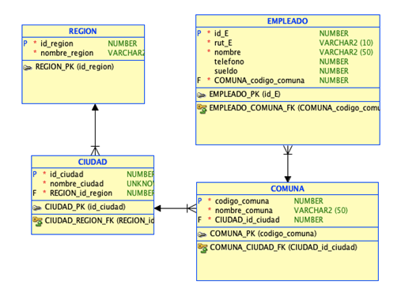

Nota. Ejemplo de un modelo de datos relacional. Oracle. (s.f.). Oracle Data Modeler [Software]. Oracle. <https://www.oracle.com/cl/database/sqldeveloper/technologies/sql-data-modeler/>

Como se puede observar en el diagrama, el modelo se compone de cuatro entidades principales:

* REGIÓN: representa las divisiones administrativas de más alto nivel dentro del área metropolitana de Valdivia.
* CIUDAD: categoriza todas las ciudades que se encuentran bajo la jurisdicción de cada región.
* COMUNA: detalla las comunas que integran cada una de las ciudades, algunas de las cuales pueden albergar importantes instalaciones municipales.
* EMPLEADO: contiene la información detallada de los empleados municipales, incluyendo su asignación a las diferentes comunas.

Este modelo facilitará la consulta y el manejo de información clave para la toma de decisiones dentro de la municipalidad y para el servicio eficaz a la comunidad.

Para llevar a cabo esta actividad, tendrás que realizar los siguientes pasos:

**Paso 1: Diseño de la base de datos**

Traslada el diseño brindado a Oracle Cloud utilizando SQL Developer; identifica las claves primarias y foráneas Identifica las claves primarias y las claves foráneas; determina los tipos de datos correctos para cada campo y asegúrate de que los nombres de las tablas y los campos sean coherentes con el modelo.

**Paso 2: Creación de las tablas**

Utilizando SQL Developer:

* Crea las tablas comenzando por aquellas que no dependen de otras (sin claves foráneas).
* Define cada campo con su respectivo tipo de datos y restricciones.
* Establece las relaciones de integridad referencial con las claves foráneas donde corresponda.

**Consejo:** revisa la sintaxis para crear tablas y relaciones en SQL antes de comenzar.

**Paso 3: Población de las tablas**

Ahora que las tablas están creadas, debes insertar datos:

* Piensa en datos realistas que podrían representar la información de las regiones, ciudades, comunas y empleados.
* Inserta al menos tres registros en cada tabla utilizando la sentencia ‘INSERT INTO’.

**Nota:** recuerda mantener la consistencia en las relaciones; por ejemplo, una comuna debe estar asociada a una ciudad existente.

**Paso 4: Consultas simples**

Con las tablas pobladas, tendrás que desarrollar las siguientes consultas:

1. Todos los empleados que ganen más de $500.000 pesos.
2. Todas las empresas del modelo.
3. Todas las ciudades que sean iguales a “Santiago”.

**Paso 5:** para realizar el ejercicio, tendrás que utilizar la herramienta Oracle SQL Data Developer, disponible de descarga a través del siguiente enlace:

<https://www.oracle.com/database/sqldeveloper/technologies/download/>

Cuando tengas lista tu solución, adjunta capturas de pantalla de tu trabajo en SQL Developer, incluyendo las sentencias SQL que escribiste y los resultados que obtuviste en esta parte:

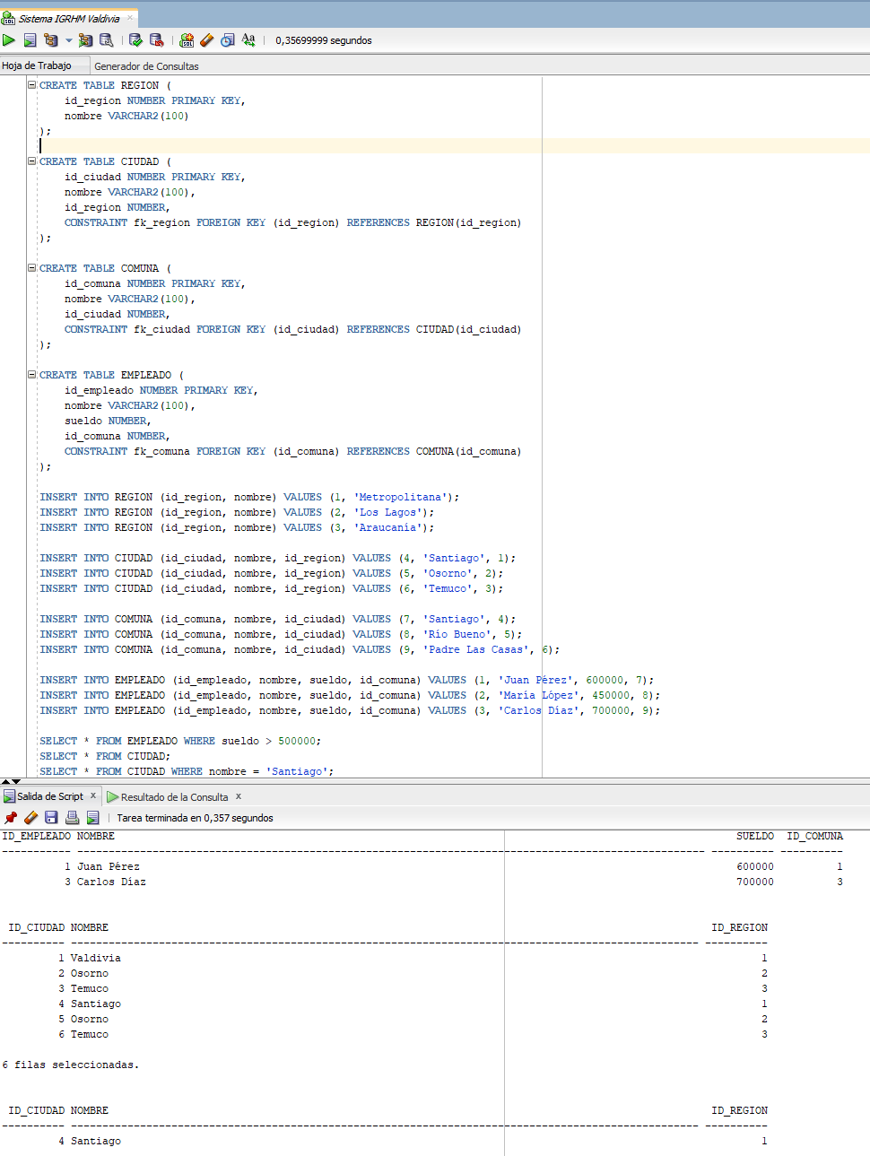

**(Este espacio es aproximado; ajústalo según tus necesidades)**

Además, tendrás que descargar el resultado. Para ello, deberás hacer clic en la opción Guardar como... del menú Archivo, esto despliega el submenú que se ilustra en la siguiente figura:

**Figura 2**

*Cómo guardar un archivo en SQL*

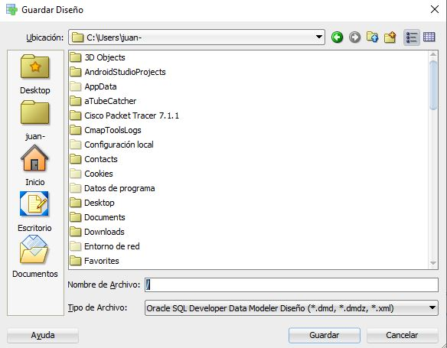  
Nota. Ejemplo de guardado de archivo SQL. Oracle. (s.f.). *Oracle Data Modeler* [Software]. Oracle. <https://www.oracle.com/cl/database/sqldeveloper/technologies/sql-data-modeler/>

**Paso 6:** El archivo descargado desde SQL deberás subirlo al repositorio GitHub. Si no has creado tu cuenta aún, puedes hacerlo a través del siguiente enlace:

<https://github.com/>

Una vez subido el archivo a GitHub, deberás descargar el archivo comprimido .java desde tu repositorio, tal como se muestra en la imagen:

**Figura 3**

*Archivo .raw en GitHub*

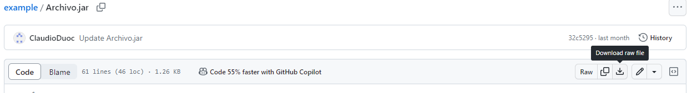Nota. Descarga de archivo desde repositorio GitHub. GitHub (s.f.). *GitHub.* <https://github.com/>

Posteriormente, desde el repositorio, deberás generar un enlace de tu proyecto:

**Figura 4**

*Enlace de proyecto GitHub*

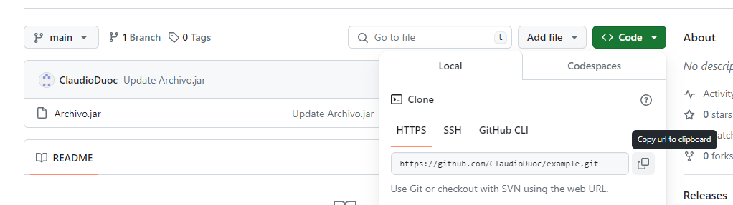Nota. Ejemplo de dónde se extrae un enlace en GitHub. GitHub (s.f.). *GitHub.* <https://github.com/>

Deja en este apartado el enlace de tu repositorio GitHub:

**Paso 7:** una vez adjunta tu respuesta y enlace, no olvides comprimir este documento y el archivo .raw y SQL en un archivo .rar, el cual deberás subir al AVA.



Reservados todos los derechos Fundación Instituto Profesional Duoc UC. No se permite copiar, reproducir, reeditar, descargar, publicar, emitir, difundir, de forma total o parcial la presente obra, ni su incorporación a un sistema informático, ni su transmisión en cualquier forma o por cualquier medio (electrónico, mecánico, fotocopia, grabación u otros) sin autorización previa y por escrito de Fundación Instituto Profesional Duoc UC La infracción de dichos derechos puede constituir un delito contra la propiedad intelectual.